Mauricio G. Coello | A01328258 | 6 de junio del 2016

Manual de Usuario

Proyecto 2

# Introducción

# Un lenguaje ss el conjunto de strings de longitud finita que satisfacen ciertos criterios y restricciones definidas por la sintaxis del lenguaje

# Manual de Usuario

En este caso, se utilizó C++ cómo lenguaje para desarrollar esta utilidad, por lo que para su ejecución se requiere de un compilador tipo MinGW.

Para generar el ejecutable del código, abra la terminal de su ordenador, diríjase al directorio donde tiene el archivo .cpp. Una vez ahí, para compilar ejecute la siguiente línea de comando:

g++ -std=c++11 “Nombre_del_archivo”.cpp

Para ejecutar el programa, es necesario tener un archivo .txt con el nombre de archivo "definitions.txt" con el siguiente formato:

0 2

u0 1u

3

0 1

* 0 2 Siendo el número de pasos base y el 2 el número de pasos recursivos a leer respectivamente.
* La siguiente línea, en este caso en blanco, irían los pasos base
* U0 y u1 son los miembros del paso recursivo
* El 3 es el número de iteraciones
* El 0 y 1, los miembros del lenguaje

# Ejemplo de funcionalidad

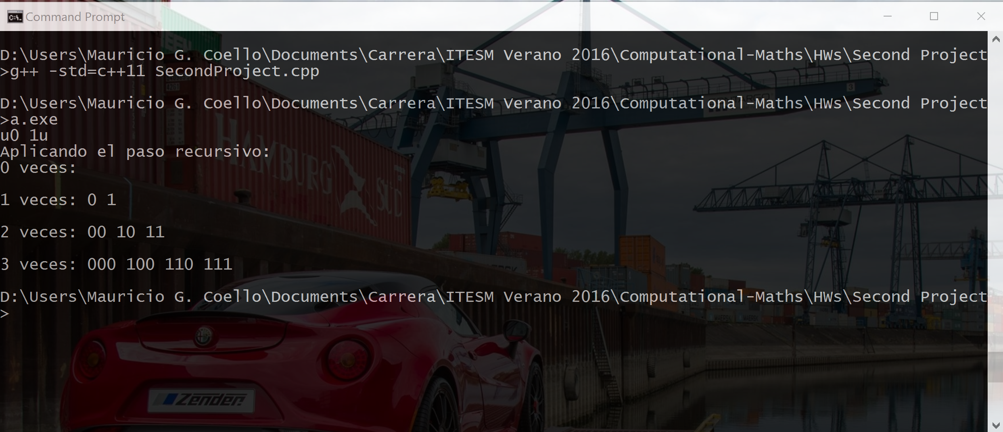

# Descripción técnica

La implementación en código implica varios for anidados que buscan los caracteres en donde concatenar, y aplican esta en dónde se indica.

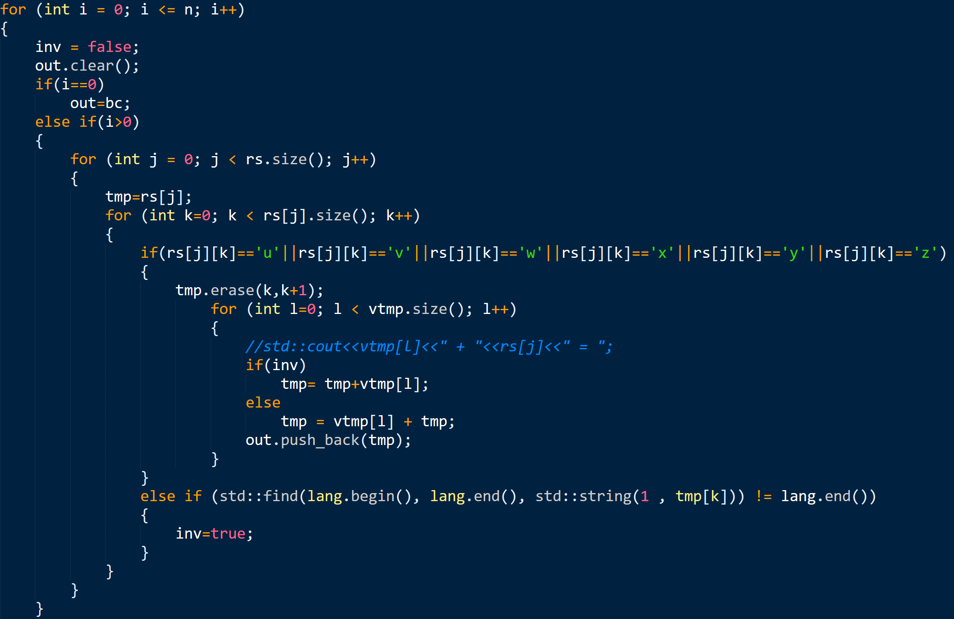

# Bibliografía

* Presentaciones de clase, Dr. Víctor de la Cueva, 2016